# Python语句控制 答题卡

**班级： 机卓2001 姓名： 吴志渊 学号：U202010603**

**课后作业1：**

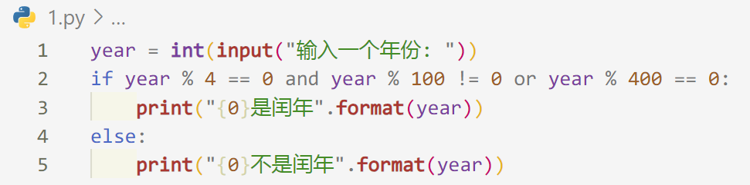

**课后作业2：**

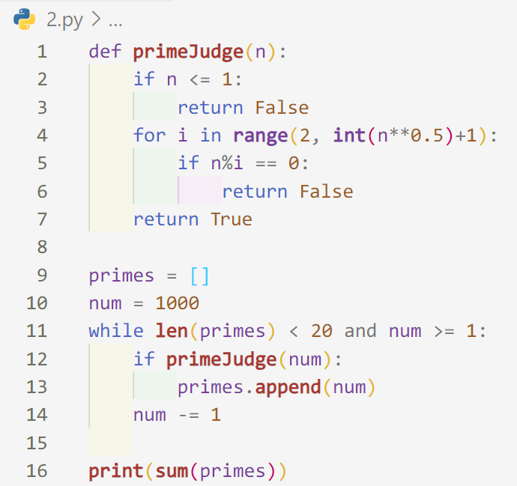

**课后作业3：**

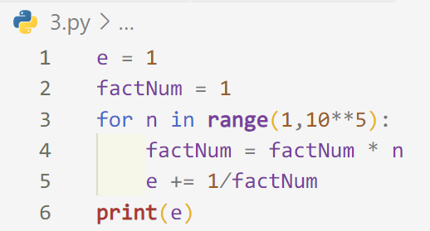

**运行结果：**

